新 书 推 荐

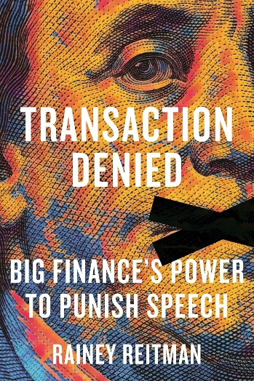
中文书名：《金融审查时代：大金融如何压制言论》
英文书名：TRANSACTION DENIED: Big Finance's Power to Punish Speech
作 者：Rainey Reitman
出 版 社：Beacon Press
代理公司：Ayesha/ANA/Brady
页 数：224页
出版时间：2026年4月
代理地区：中国大陆、台湾
审读资料：电子稿
类 型：大众社科

内容简介：

公民自由倡导者雷尼·雷特曼（Rainey Reitman）向读者提出了“金融审查”这一概念——这是一种由私人机构实施的审查形式，银行和支付中介实际上扮演了审查者的角色，以政府若直接出手便会触犯《第一修正案》的方式，限制特定声音的传播。雷特曼揭示了维萨（Visa）、摩根大通（Chase）、贝宝（PayPal）、美国银行（Bank of America）和万事达（Mastercard）等金融公司如何利用自身权力压制异议声音，以及哪些法律和企业政策助长了这种审查机制的蔓延。

雷特曼将十余年的研究，与对金融审查亲历者的采访和讲述交织在一起。从一家投票权非营利机构的执行主任，到一位教授伊朗诗歌的教师，再到成人内容创作者和大麻行业群体，雷特曼让那些遭受这些强大机构针对的人发出自己的声音。她以这些真实经历为切入点，进一步探讨了一个更大的问题：谁应当拥有审查他人的权力。

作者简介：


雷尼·雷特曼（Rainey Reitman）是一位作家，也是公民自由倡导者，长期站在当今最紧迫的数字权利斗争前线。她曾发起多场广泛传播的倡议行动，在国际场合就公民自由议题发表演讲，并频繁见诸广播、电视与平面媒体。她的写作聚焦技术与人权的交叉地带。她还是新闻自由基金会（Freedom of the Press Foundation）的联合创始人兼董事会主席，该机构是一家致力于捍卫新闻业的非营利组织。

媒体评价：

“大多数美国人和企业都依赖银行和大型信用卡机构完成收付款。一旦这些服务在毫无说明的情况下被突然切断，后果可能不堪设想。作家兼公民自由倡导者雷特曼通过采访与亲历者讲述指出，金融机构如今在社会中握有广泛却并不正当的‘审查权’，而政府力量也常借由这些机构压制异议声音，从而威胁美国人在《第一修正案》之下的权利。本书揭示了多种金融歧视现象，并指出其对美国民主可能造成的侵蚀。同时，作者也提出了切实可行的应对思路，表明普通公民并非无力反抗。本书访谈扎实，研究充分，是对美国公众发出的有力警示。文字晓畅，意义重大，值得各类图书馆收藏。”
——《图书馆杂志》（Library Journal）

感谢您的阅读！
请将反馈信息发至：版权负责人
Email：Rights@nurnberg.com.cn
安德鲁·纳伯格联合国际有限公司北京代表处
北京市海淀区中关村大街甲59号中国人民大学文化大厦1705室, 邮编：100872
电话：010-82504106, 传真：010-82504200
公司网址：http://www.nurnberg.com.cn
书目下载：http://www.nurnberg.com.cn/booklist_zh/list.aspx
书讯浏览：http://www.nurnberg.com.cn/book/book.aspx
视频推荐：http://www.nurnberg.com.cn/video/video.aspx
豆瓣小站：http://site.douban.com/110577/
新浪微博：安德鲁纳伯格公司的微博_微博 (weibo.com)
微信订阅号：ANABJ2002


